六安市裕安区徐集镇第二中心幼儿园简介
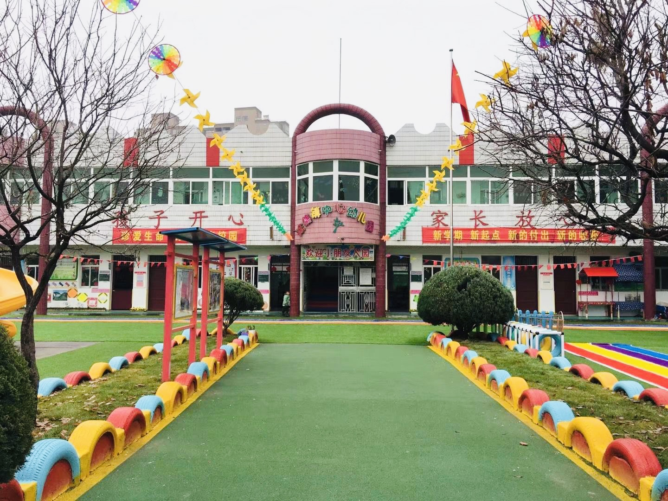
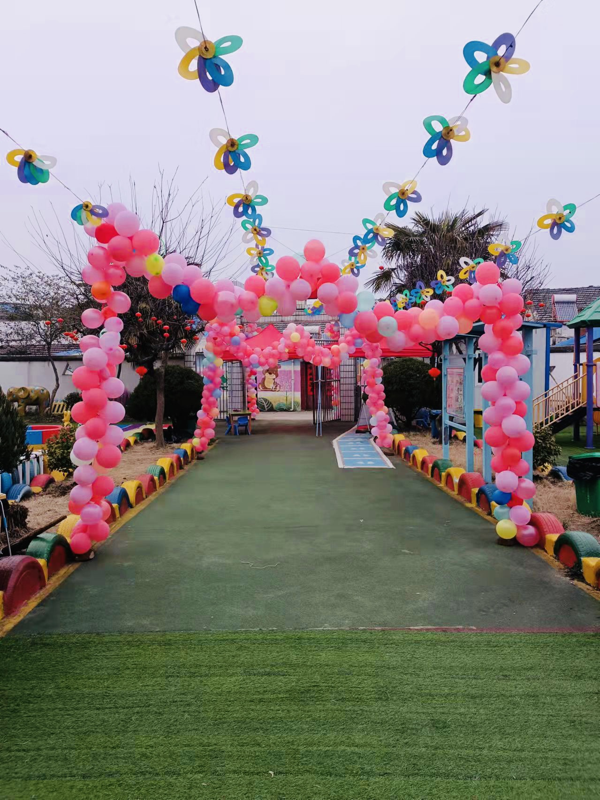

六安市裕安区徐集镇第二中心幼儿园创建于1993年，是一所全日制公办幼儿园，2002年被评为裕安区农村示范园。2019年9月更名为六安市裕安区徐集镇第二中心幼儿园。幼儿园占地面积约2000平方米，户外活动面积约1000平方米，共设6个班级，可容纳200名幼儿。
我园园内环境优美，空气清新，设施齐全，宽敞的户外场地,丰富的运动环境；拥有配套的活动室，是孩子们生活、游戏的乐园。我园依托着幽美的自然环境和配套服务，为孩子们走出教室去进行户外教学提供了安全、舒适的便利条件。
我园拥有一支高素质、高能力，极具爱心、耐心和责任心的专业师资队伍。大部分专任教师达到本科学历。全体教师秉承“如意三心” 的精神，全力倾注自己的“爱心、耐心、责任心”，让小朋友健康快乐成长，让家长称心满意。
学校地址：六安市裕安区徐集镇西大街。
联系电话：13956115155、15805640807

